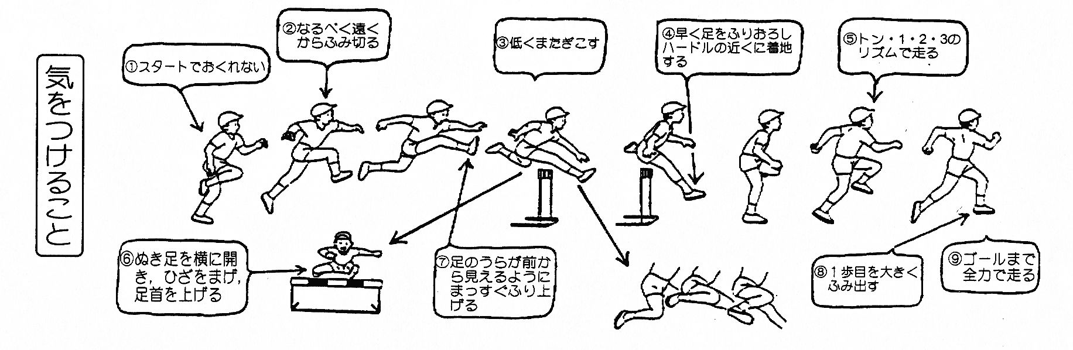
ハードル走記録カード
目標記録（５０ｍ走）
秒

○１時間目の記録
記 録 | 秒

時 間 | ２ |  | ３ |  | ４ |  | ５ |  | ６ |  | ７ |  | ８ |  | ９
気をつけること
インターバル | ｍ |  | ｍ |  | ｍ |  | ｍ |  | ｍ |  | ｍ |  | ｍ |  | ｍ
記  録  その日の  最高記録に  ○をつける | 秒 |  | 秒
記  録  その日の  最高記録に  ○をつける | 秒 |  | 秒
記  録  その日の  最高記録に  ○をつける | 秒 |  | 秒
記  録  その日の  最高記録に  ○をつける | 秒 |  | 秒 |  | 秒 |  | 秒 |  | 秒 |  | 秒 |  | 秒 |  | 秒
記  録  その日の  最高記録に  ○をつける | 秒 |  | 秒 |  | 秒 |  | 秒 |  | 秒 |  | 秒 |  | 秒 |  | 秒
記  録  その日の  最高記録に  ○をつける | 秒 |  | 秒 |  | 秒 |  | 秒 |  | 秒 |  | 秒 |  | 秒 |  | 秒
力いっぱい | △ ○ ◎ |  | △ ○ ◎ |  | △ ○ ◎ |  | △ ○ ◎ |  | △ ○ ◎ |  | △ ○ ◎ |  | △ ○ ◎ |  | △ ○ ◎
気をつけること | △ ○ ◎ |  | △ ○ ◎ |  | △ ○ ◎ |  | △ ○ ◎ |  | △ ○ ◎ |  | △ ○ ◎ |  | △ ○ ◎ |  | △ ○ ◎
感 想

名前（ ）

